|  |  |  |  |  |
| --- | --- | --- | --- | --- |
| Организация Объединенных Наций | |  | ECE/ | |
| _unlogo | **Экономический  и Социальный Совет** | | | Distr.:  16 February 2017  Russian  Original: |

**Европейская экономическая комиссия**

Комитет по внутреннему транспорту

**Всемирный форум для согласования правил   
в области транспортных средств**

**Рабочая группа по пассивной безопасности**

**Шестьдесят первая сессия**

Женева, 8–12 мая 2017 года

Пункт 13 предварительной повестки дня

**Правила № 44 (детские удерживающие системы)**

Предложение по дополнению 13 к поправкам серии 04 к Правилам № 44 (детские удерживающие системы)

Представлено экспертом от Нидерландов[[1]](#footnote-1)\*

Воспроизведенный ниже текст был подготовлен экспертом от Нидерландов для исключения возможности различного толкования положений, касающихся детских удерживающих систем, в Правилах № 44 ООН. В его основу   
положены документы ECE/TRANS/WP.29/GRSP/2016/14 и ECE/TRANS/WP.29/ 2016/18, распространенные в ходе соответственно пятьдесят девятой и шестидесятой сессий GRSP. Изменения к существующему тексту Правил выделены жирным шрифтом в случае новых положений или зачеркиванием в случае исключенных элементов.

I. Предложение

*Пункт 6.1.8* изменить следующим образом:

«6.1.8 В детских удерживающих системах "универсальной" категории (кроме универсальных детских удерживающих систем ISOFIX) должна быть предусмотрена точка контакта, на которую приходится основная нагрузка, действующая между детским удерживающим устройством и **лямкой ремня** ~~ремнем~~ безопасности для взрослых. Эта точка должна быть расположена на расстоянии **не менее 65 мм по вертикали над подушкой сиденья на испытательном стенде и** не менее 150 мм от оси Cr, которая измеряется на детском удерживающем устройстве, установленном на стенде динамических испытаний в соответствии с приложением 21 к настоящим Правилам, без манекена. **Эти расстояния измеряют в продольной плоскости с использованием конфигурации стандартного ремня   
безопасности для подгонки на испытательном стенде, показанной на рис. 1С приложения 13.** Это условие должно выполняться при всех положениях регулировки.

Допускается использование других дополнительных направлений движения ремня. При наличии других направлений движения ремня изготовитель должен сделать конкретную ссылку в инструкциях для пользователя на другие направления движения, как это требуется в пункте 15. При испытании с использованием такого(их) другого(их) направления(ий) движения ремня удерживающее устройство должно отвечать всем требованиям Правил~~, за исключением предписаний настоящего пункта~~».

*Пункт 6.2.2* изменить следующим образом:

«6.2.2 В случае групп I, II и III все удерживающие устройства, в которых используется "поясная лямка", должны активно направлять ее **с обеих сторон** таким образом, чтобы все нагрузки, передаваемые через эту "поясную лямку", приходились на таз. Система не должна подвергать уязвимые части тела ребенка (живот, пах и т.д.) чрезмерным нагрузкам. **Направление нагрузки на таз должно обеспечиваться с момента размещения ребенка в устройстве; поясная лямка ремня должна проходить по бедрам в направлении назад, едва касаясь складки на уровне таза. Углы α и β, образованные линией касания бедер лямкой и горизонталью, должны составлять более 10°**.

Система не должна подвергать уязвимые части тела ребенка   
(живот, пах и т.д.) чрезмерным нагрузкам».

Рисунок ребенка, удерживаемого лямкой

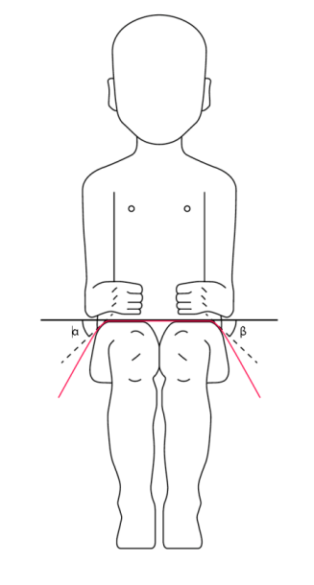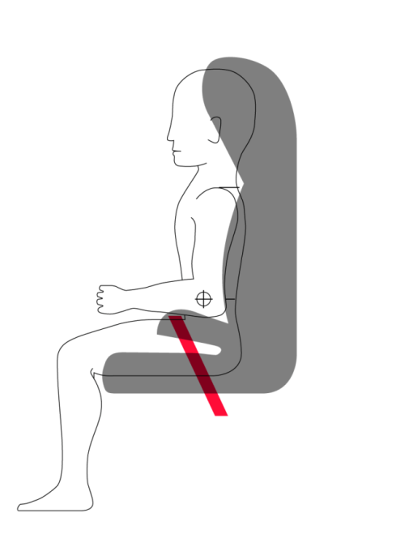

*Пункт 6.2.12* изменить следующим образом:

«6.2.12 При наличии ~~дополнительных подушек~~ **невстроенных детских удерживающих систем** необходимо выяснить, насколько легко лямки и язычок привязного ремня для взрослых проходят через точки крепления. ~~Это относится прежде всего к подушкам, предназначенным для установки на передних сиденьях автомобилей с длинными полужесткими каркасами.~~ Прохождения фиксируемой пряжки **и язычка** через крепления дополнительных сидений или совершенно иного расположения ремня по сравнению с его расположением на испытательной тележке не допускается.

**Это проверяют во время отдельной подгонки на испытательном стенде путем замены центральной части стандартного ремня безопасности (рис. 3 в приложении 13) и гибкой лямки до части А2 соответственно язычком и обычной пряжкой, прикрепленными к гибкой лямке адаптированной длины, таким образом, чтобы в совокупности проекция части А2 и пряжки с язычком на гибкой лямке адаптированной длины выступала на 150 мм за пределы точки Cr**».

*Пункт 7.2.1.1* изменить следующим образом:

«7.2.1.1 Пряжка должна быть сконструирована таким образом, чтобы исключалась всякая возможность неправильного использования. Это означает, в частности, что в силу своей конструкции пряжка не может находиться в частично застегнутом положении; при застегивании пряжки должна быть исключена возможность случайной подмены частей пряжки; пряжка должна закрываться лишь в тех случаях, когда задействованы все части. В тех местах, где пряжка **и/или язычок** ~~соприкасается~~ **соприкасаются** с ребенком, ширина зоны такого контакта должна быть не меньше минимальной ширины лямки, определенной в пункте 7.2.4.1.1 ниже. Положения данного пункта не применяются к ремням, которые уже утверждены в соответствии с предписаниями Правил № 16 ~~ЕЭК~~ или любых эквивалентных действующих стандартов. В случае "специальных удерживающих устройств" требованиям пунктов 7.2.1.1−7.2.1.9 включительно должна соответствовать только пряжка на основном элементе удержания».

*Приложение 13*

*Рис. 1B,* изменить следующим образом:

«Рис. 1В  
Динамическое испытание ремня с креплением в трех точках и втягивающим устройством

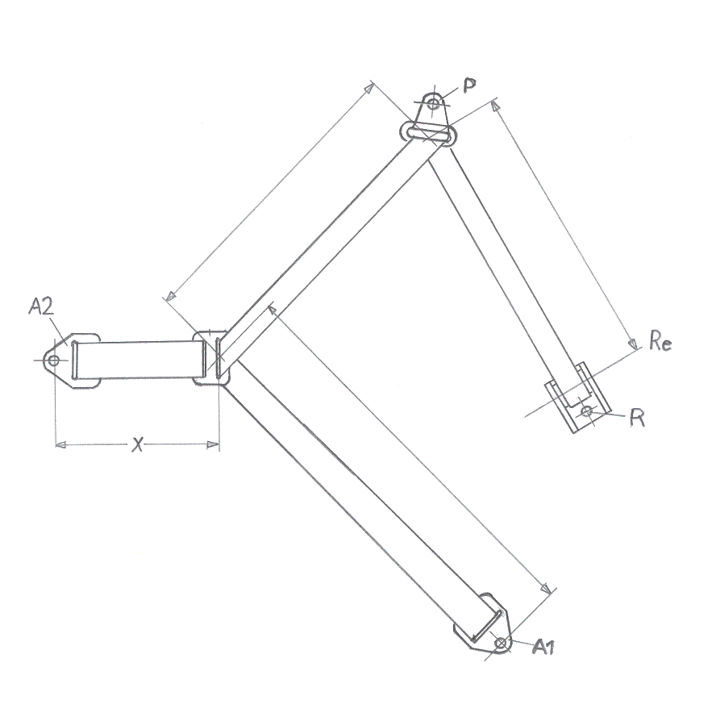

»

*Включить новый рисунок 1С* следующего содержания:

«Рис. 1С  
Конфигурация стандартного ремня безопасности для подгонки, предусмотренной пунктом 6.2.12

**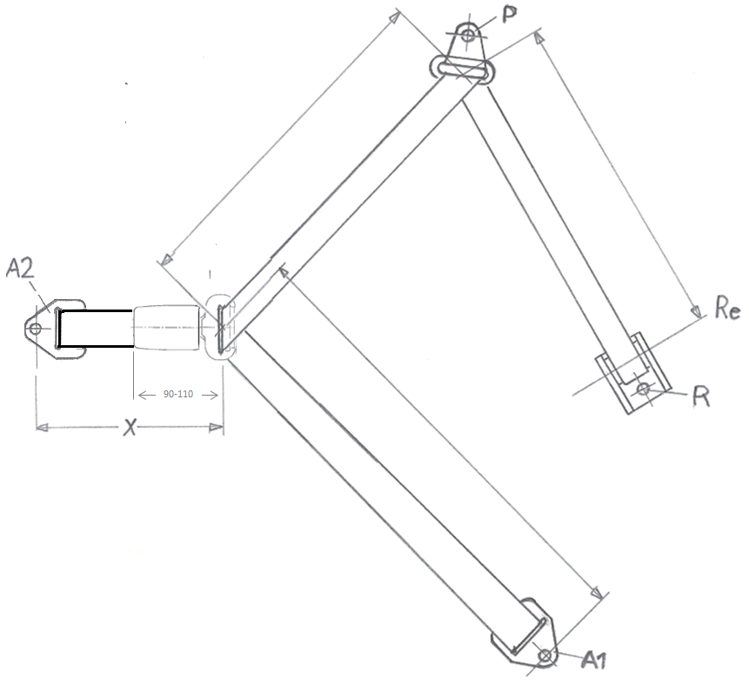**

Размеры пряжки

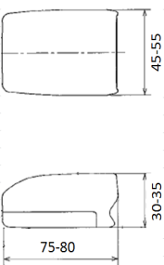

»

II. Обоснование

1. Требования к изготовителям автомобилей (предписания добавления 1 к приложению 17 к Правилам № 16, допускающие одну зону) несовместимы с требованиями к изготовителям детских удерживающих систем (ДУС) (предписания пункта 6.2.12 Правил № 44, предусматривающие другую зону). Кроме того, определение точки контакта, на которую приходится основная нагрузка, нуждается в уточнении во избежание трудностей из-за применения различных новых подходов.

2. По мнению администрации по официальному утверждению типа в Нидерландах, при использовании таких ДУС происходит чрезмерное перемещение таза ребенка вперед до фактического начала натяжения; это противоречит подходу изготовителей автомобилей к использованию преднатяжителей.

3. По мнению администрации по официальному утверждению типа в Нидерландах, при применении таких ДУС ремень безопасности для взрослых в автомобиле в реальных условиях располагается совершенно иначе, чем на испытательной тележке. В Правилах № 44 приведено обоснование, связанное с использованием пряжки, но ничего не сказано о тех элементах, которые позволили бы сделать надлежащий вывод. Для предотвращения несоответствий с конструкцией автомобилей в этом пункте предложен более эффективный метод проверки.

4. Необходимо исключить вероятность нанесения ребенку телесных повреждений из-за сильного локального давления. Такие повреждения могут наноситься из-за воздействия не только перекрученной пряжки, но и перекрученного язычка, поэтому формулировка соответствующего пункта была усовершенствована.

1. \* В соответствии с программой работы Комитета по внутреннему транспорту   
   на 2016–2017 годы (ECE/TRANS/254, пункт 159, и ECE/TRANS/2016/28/Add.1, направление работы 3.1) Всемирный форум будет разрабатывать, согласовывать и обновлять правила в целях улучшения характеристик транспортных средств. Настоящий документ представлен в соответствии с этим мандатом. [↑](#footnote-ref-1)